Лабораторная работа № 1. Распознавание типов формальных языков и грамматик
Цель:
- закрепить понятия «алфавит», «цепочка», «формальная грамматика» и «формальный язык», «выводимость цепочек», «эквивалентная грамматика»;
- сформировать умения и навыки распознавания типов формальных языков и грамматик по классификации Хомского, построения эквивалентных грамматик.
Постановка задачи к лабораторной работе № 1
При выполнении лабораторной работы следует реализовать следующие действия:
1) составить грамматику, порождающую формальный язык, заданный в соответствии с вариантом;
2) определить тип формальной грамматики и языка по классификации Хомского;
3) разработать программное средство, распознающее тип введенной пользователем грамматики по классификации Хомского.
Варианты индивидуальных заданий представлены в таблице 1.1.
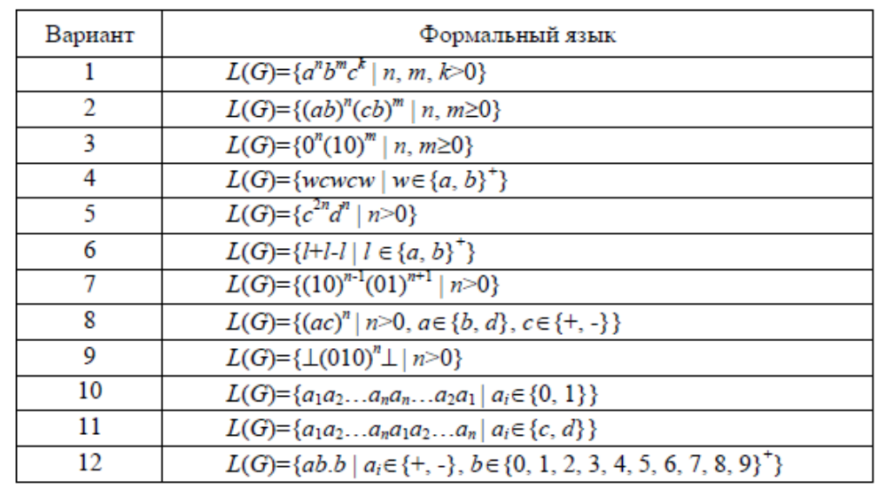
Таблица 1.1 – Варианты индивидуальных заданий к лабораторной работе № 1

Лабораторная работа № 2. Эквивалентные преобразования контекстно-свободных грамматик

Цель:
- закрепить понятия «эквивалентные грамматики», «приведенная КС-грамматика»;
- сформировать умения и навыки эквивалентных преобразований контекстно-свободных грамматик.
Постановка задачи к лабораторной работе № 2
Разработать программное средство, автоматизирующее процесс эквивалентного преобразования КС-грамматик. Программное средство должно выполнять следующие функции:
1) организация ввода грамматики и проверка ее на принадлежность к классу КС-грамматик;
2) проверка существования языка КС-грамматики;
3) реализация эквивалентных преобразований грамматики, направленных на удаление:
а) бесполезных символов;
б) недостижимых символов;
в) ε-правил;
г) цепных правил;
д) левой факторизации правил;
е) прямой левой рекурсии.
Варианты индивидуальных заданий представлены в таблице 2.1.
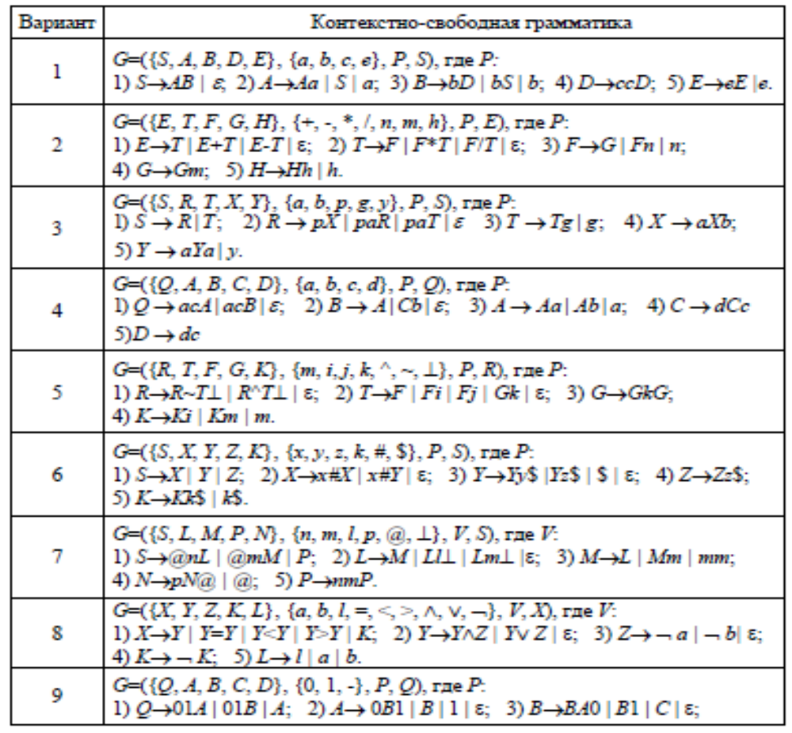

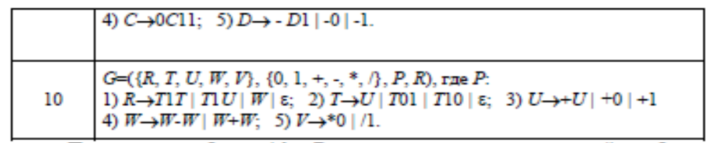
Таблица 2.1 – Варианты индивидуальных заданий к лабораторной работе № 2 и 5
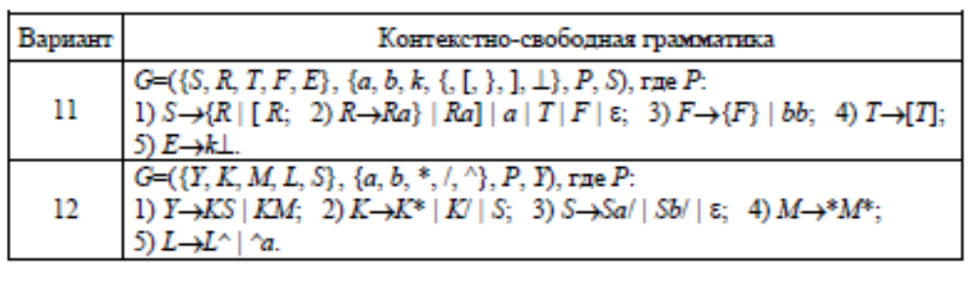
Продолжение таблицы 2.1 – Варианты индивидуальных заданий к лабораторной работе № 2 и 5
Лабораторная работа № 3.
Тема: «Построение конечного автомата по регулярной грамматике»

Цель:
- закрепить понятия «регулярная грамматика», «недетерминированный и детерминированный конечный автомат»;
- сформировать умения и навыки построения конечного автомата по регулярной грамматике и преобразования недетерминированного конечного автомата к детерминированному конечному автомату.
Основы теории

Алгоритм 3.1. Построение КА по регулярной грамматике

Вход: регулярная грамматика G = (V_{T} ,V_{N} , P, S).
Выход: КА M = (Q, T, F, H, Z).

Шаг 1. Пополнить грамматику правилом A→ aN, где A∈V_{N}, a ∈V_{T} и N - новый нетерминал, для каждого правила вида A → a, если в грамматике нет соответствующего ему правила A → aB, где B∈ V_{N} .

Шаг 2. Начальный символ грамматики S принять за начальное состояние КА H . Из нетерминалов образовать множество состояний автомата Q =V_{N} ∪{N}, а из терминалов – множество символов входного алфавита T =V_{T}.

Шаг 3. Каждое правило A → aB преобразовать в функцию переходов
F (A, a) = B, где A, B ∈V_{N} ,a ∈V_{T} .

Шаг 4. Во множество заключительных состояний включить все вершины, помеченные символами B∈V_{N} из правил вида A → aB, для которых имеются
соответствующие правила A→a, где A, B∈V_{N} ,a∈V_{T} .

Шаг 5. Если в грамматике имеется правило S → ε , где S - начальный символ грамматики, то поместить S во множество заключительных состояний.

Шаг 6. Если получен НКА, то преобразовать его в ДКА.

Алгоритм 3.2. Преобразование НКА в ДКА

Вход: НКА M = (Q, T, F, H, Z).
Выход: ДКА M′ = (Q′, T, F′, H, Z′).

Шаг 1. Пометить первый столбец таблицы переходов M ′ ДКА начальным состоянием (множеством начальных состояний) НКА M.

Шаг 2. Заполняем очередной столбец таблицы переходов M ′, помеченный символами D, для этого определяем те состояния M , которые могут быть достигнуты из каждого символа строки D при каждом входном символе x. Поместить каждое найденное множество R (в том числе ∅) в соответствующие позиции столбца D таблицы M ′, т.е.:
F′(D, x) ={s | s∈F(t, x) для некоторого t∈D}.

Шаг 3. Для каждого нового множества R (кроме ∅), полученного в столбце D таблицы переходов M ′, добавить новый столбец в таблицу, помеченный R.

Шаг 4. Если в таблице переходов КА M ′ есть столбец с незаполненными позициями, то перейти к шагу 2.
Шаг 5. Во множество Z′ ДКА M ′ включить каждое множество, помечающее столбец таблицы переходов M ′ и содержащее q∈Z НКА M.

Шаг 6. Составить таблицу новых обозначений множеств состояний и определить ДКА M ′ в этих обозначениях.

Пример 3.1. Дана регулярная грамматика G = ({a, b},{S, A, B}, P, S) с правилами P : 1) S →aB | aA; 2) B→bB | a; 3) A→aA| b . Построить по регулярной грамматике КА и преобразовать полученный автомат к детерминированному виду.
Решение задачи включает следующую последовательность действий.
1 Построим по регулярной грамматике КА.
1.1 Пополним грамматику правилами A→bN и B→aN , где N – новый нетерминал.
1.2 Начальное состояние конечного автомата H=S . Множество состояний автомата Q =V_{N} ={S, A, B, N}, множество символов входного алфавита T=V_{T}={a, b}.
1.3 Значения сформированной функции переходов даны в таблице 2.1.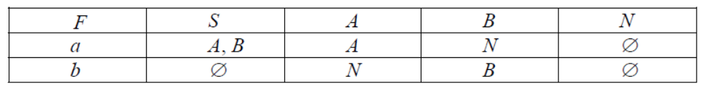
Таблица 2.1 – Функция переходов автомата M
1.4 Множество заключительных состояний Z = {N}.
1.5 Для начального символа грамматики ε-правила отсутствуют. Конечный автомат М - недетерминированный, граф НКА представлен на рисунке 2.1 слева.

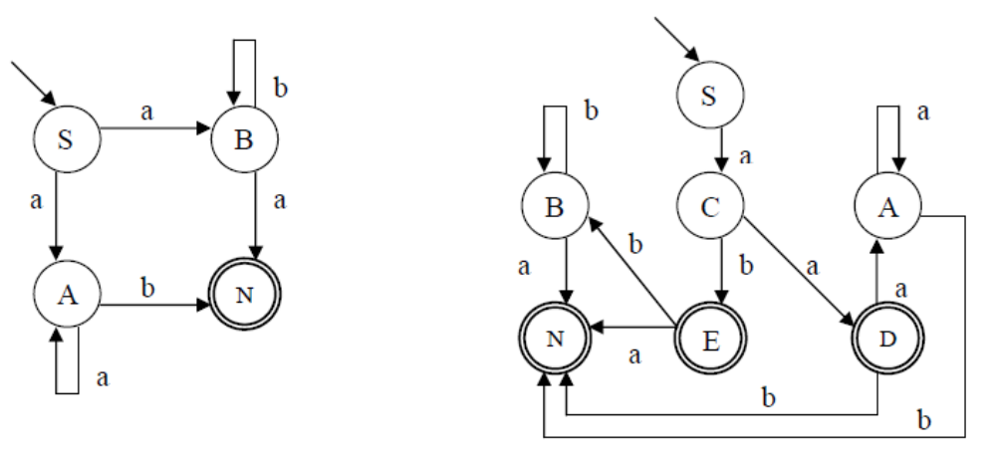
Рисунок 2.1 - Граф НКА (слева) и ДКА (справа) для Р- грамматики
2 Построим по НКА M ДКА M′.
2.1 Строим таблицу переходов для ДКА M′ (таблица 2.2).
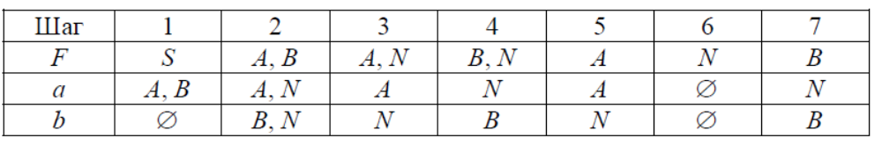
Таблица 2.2 – Построение функции переходов для ДКА M′
2.2 Во множество заключительных состояний автомата M′ включим элементы Z′ = {(A, N), (B, N), N}.
2.3 Введем следующие новые обозначения состояний автомата M′: (A, B) =С, (A, N) =D, (B, N) =E.
2.4 Искомый ДКА определяется следующей пятеркой объектов:
Q′ = {S, A, B, C, D, E, N}, T = {a, b}, функция переходов задана таблицей 2.3, H={S}, Z′ = {N, D, E}.
Граф полученного ДКА представлен на рисунке 2.1 справа.
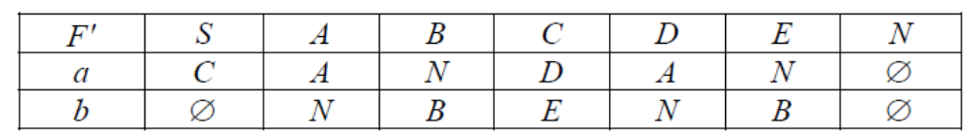

Таблица 3.3 – Функция переходов для ДКА M′

Постановка задачи к лабораторной работе № 3
Разработать программное средство, реализующее следующие функции:
1) ввод произвольной формальной грамматики с клавиатуры и проверка ее на принадлежность к классу регулярных грамматик;
2) построение по заданной регулярной грамматике конечного автомата;
3) преобразование недетерминированного конечного автомата к детерминированному конечному автомату;
4) вывод графа результирующего конечного автомата на экран.
Варианты индивидуального задания представлены в таблице 3.4.
Таблица 3.4 – Варианты индивидуального задания к лабораторной работе № 3

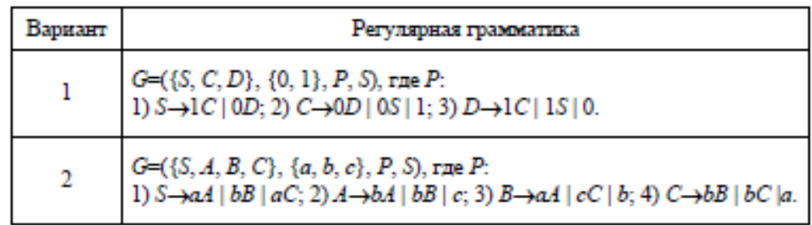
Продолжение таблицы 3.4 – Варианты индивидуального задания к
лабораторной работе № 3

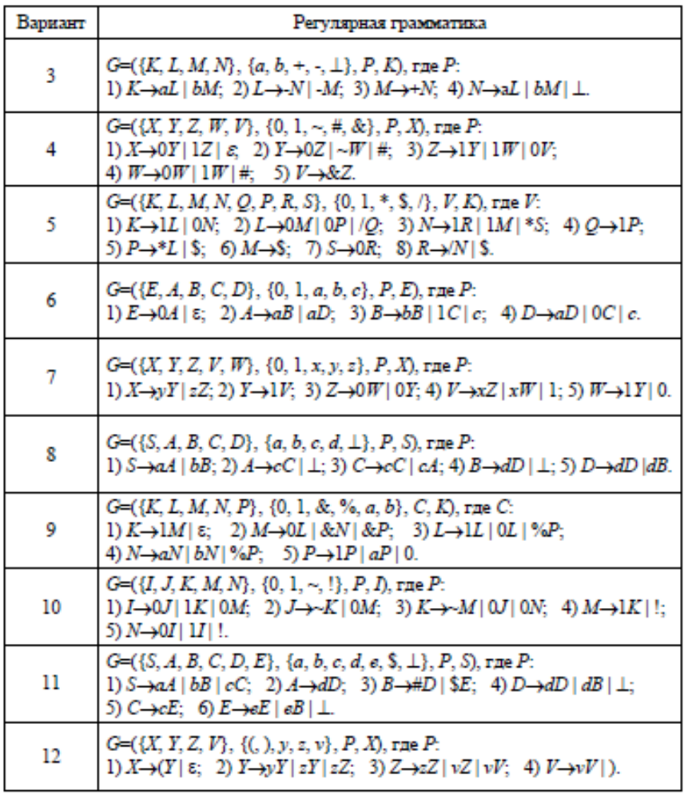

Лабораторная работа № 4. Минимизация конечных автоматов

Цель:
- закрепить понятия «недостижимые состояния автомата», «эквивалентные состояния автомата», «минимальный конечный автомат»;
- сформировать умения и навыки минимизации детерминированного конечного автомата.

Основы теории
Конечный автомат может содержать лишние состояния двух типов: недостижимые и эквивалентные состояния.
Определение 1. Два различных состояния q и q′ в конечном автомате
M = (Q, T, F, H, Z) называются n-эквивалентными, n∈N∪{0}, если, находясь в одном их этих состояний и получив на вход любую цепочку символов ω:
ω ∈VT*, |ω|≤n, автомат может перейти в одно и то же множество конечных состояний.
Определение 2. Состояние q КА называется недостижимым, если к нему нет пути из начального состояния автомата.
Определение 3. КА, не содержащий недостижимых и эквивалентных
состояний, называется приведенным или минимальным КА.

Алгоритм 1. Устранение недостижимых состояний КА
Вход: КА M = (Q, T, F, H, Z).
Выход: КА M′ = (Q′, T, F′, H, Z′).

Шаг 1. Поместить начальное состояние КА в список достижимых состоя-
ний Q_{д} , т.е. Q⁰_{д} = H .
Шаг 2. Для новых элементов списка достижимых состояний пополнить
список группой их состояний-приемников, отсутствующих в нем, т.е.
Шаг 3. Повторить шаг 2, пока список достижимых состояний не перестанет меняться. То есть, если 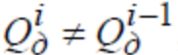то i: =i+1, иначе 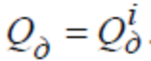
Шаг 4. Исключить из множества Q состояний КА все состояния, отсутствующие в списке Qд достижимых состояний, т.е. Q′= Q∩Qд.
Шаг 5. Исключить недостижимые заключительные состояния и пары функции переходов, содержащие недостижимые состояния, т.е.
Z′= Z ∩Qд,
F′ = F − {F (q, t) = p | q∈ (Q −Qд)}.
Пример 1. Устранить недостижимые состояния КА M = (Q, T, F, H, Z), где Q = {A, B, C, D, E, F, G}, T = {a, b}, H = {A}, Z = {D, E} и функция переходов задана таблицей 3.1. Граф исходного КА М представлен на рисунке 4.1.
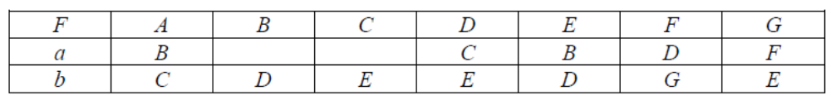
Таблица 4.1 – Функция переходов конечного автомата M

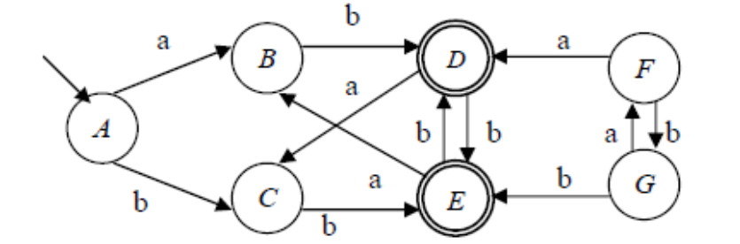
Рисунок 4.1 – Граф исходного конечного автомата М
Последовательность устранения недостижимых состояний КА имеет вид:
Q0 = {A};
Q1 = {A, B, C};
Q2 = {A, B, C, D, E};
Q3 = {A, B, C, D, E}; т.к. Q2 = Q3, то Qд = {A, B, C, D, E}.
Qн = {F, G}; Q′= {A, B, C, D, E}; Z′= {D, E}.
Функция переходов автомата M′ представлена в таблице 4.2.
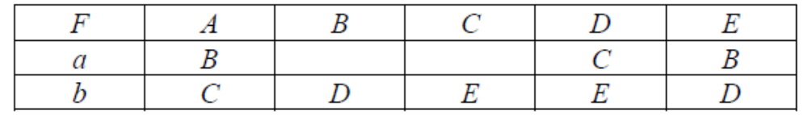
Таблица 4.2 - Функция переходов автомата M′
Граф КА M′ после устранения недостижимых состояний представлен на
рисунке 4.2.
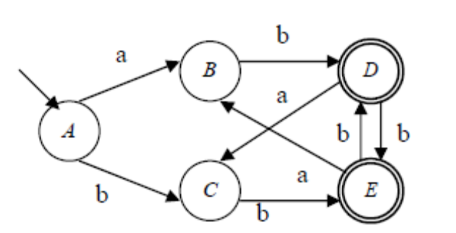
Рисунок 4.2 - Граф КА M′ после устранения недостижимых состояний

Алгоритм 2. Объединение эквивалентных состояний КА
Вход: КА M′ = (Q∋, T, F’, H, Z∋) без недостижимых состояний.
Выход: минимальный КА M’’= (Q’’, T, F’’, H, Z’’).

Шаг 1. На первом шаге строим нулевое разбиение R(0), состоящее из двух
классов эквивалентности: заключительные состояния КА - Z и не заключительные - Q-Z.

Шаг 2. На очередном шаге построения разбиения R(n) в классы эквивалентности включить те состояния, которые по одинаковым входным символам переходят в n-1 эквивалентные состояния, т.е.
R(n) = {ri (n) :{qij ∈Q:∀t∈T F(qij ,t) ⊆ rj (n −1)}∀i, j∈ N}.

Шаг 3. До тех пор, пока R(n) ≠ R(n-1) полагаем n: =n+1 и идем к шагу 2.

Шаг 4. Переобозначить оставшиеся неразбитые группы состояний и
включить их в таблицу новых обозначений состояний автомата.
Шаг 5. Определить эквивалентный КА M∋∋ в новых обозначениях.

Пример 2. Минимизировать конечный автомат из примера 4.1.
Последовательность построения разбиений будет иметь вид:
R(0) = {{A, B, C}, {D, E}}, n = 0;
R(1) = {{A}, {B, C}, {D, E}}, n = 1;
R(2) = {{A}, {B, C}, {D, E}}, n=2.
Т.к. R(1) = R(2), то искомое разбиение построено.
Переобозначим оставшиеся неразбитые группы состояний:
X= {B, C}, Y= {D, E}.
Получим минимальный автомат M∋∋, где Q’’= {A, X, Y}, Z∋∋={Y}.
Функция переходов автомата M∋∋ представлена в таблице 4.3.
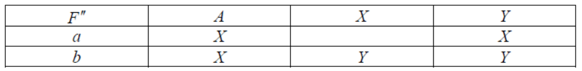
Таблица 3.3 - Функция переходов автомата M∋∋

Граф переходов конечного автомата после его минимизации показан на
рисунке 4.3.
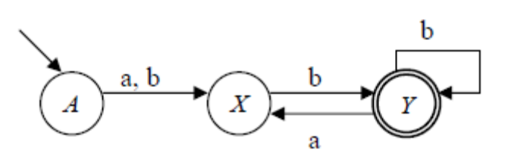
Рисунок 4.3 – Граф минимального КА M∋∋

Постановка задачи к лабораторной работе № 4
Разработать программное средство, реализующее следующие функции:
1) ввод исходного конечного автомата и вывод на экран его графа;
2) устранение недостижимых состояний конечного автомата;
3) исключение эквивалентных состояний конечного автомата;
4) вывод на экран графа минимального конечного автомата.
Разработать серию контрольных примеров для тестирования реализован-
ных алгоритмов.
Варианты индивидуальных заданий к лабораторной работе № 4 представ-
лены на рисунке 4.4.
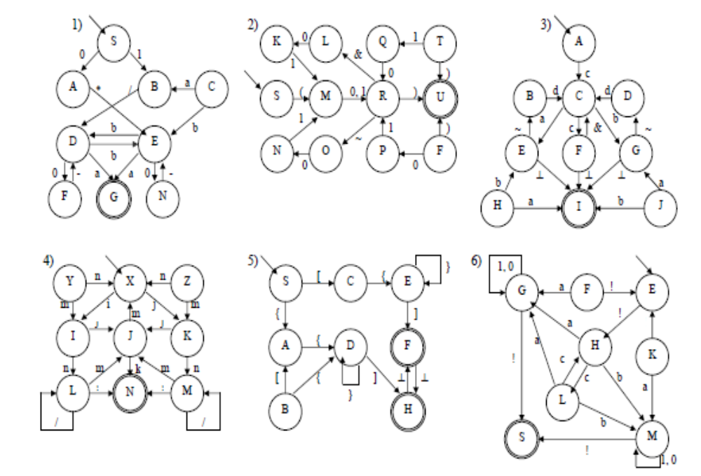
Рисунок - 4.4 Варианты индивидуальных заданий к лабораторной работе № 4

Лабораторная работа № 5. Построение автомата с магазинной памятью по контекстно-свободной грамматике

Цель: - закрепить понятия «автомат с магазинной памятью (МП-автомат)», «расширенный МП-автомат», «конфигурация МП-автомата»; «строка и язык, допускаемые МП-автоматом»;
- сформировать умения и навыки построения МП-автомата и расширенного МП-автомата по КС-грамматике, разбора входной строки с помощью МП-автомата.
Основы теории
КС-языки можно распознавать с помощью автомата с магазинной памятью (МП-автомата).

Определение 5.1. МП-автомат можно представить в виде семерки:
M = (Q, T, N, F, q0, N0, Z), (5.1)
где Q – конечное множество состояний автомата;
T – конечный входной алфавит;
N – конечный магазинный алфавит;
F – магазинная функция, отображающая множество (Q× (T ∪ {ε}) × N)
во множество всех подмножеств множества Q× N*, т.е.
F: (Q× (T ∪ {ε}) × N) →P (Q× N*);
q0 – начальное состояние автомата, q0 ∈Q;
N0– начальный символ магазина, N0 ∈ Т;
Z – множество заключительных состояний автомата, Z ⊆ Q.

Определение 5.2. Конфигурацией МП-автомата называется тройка вида:
(q, ω,α )∈(Q×T* × N*) , (5.2)
где q - текущее состояние автомата, q ∈ Q;
ω - часть входной строки, первый символ которой находится под входной головкой, ω ∈T*;
α - содержимое магазина, α ∈N*.

Общая схема МП-автомата представлена на рисунке 5.1.
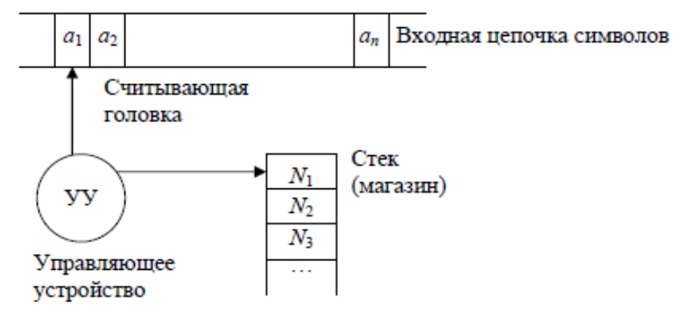
Рисунок 5.1 – Схема МП-автомата
Алгоритм 5.1. Функционирование МП-автомата
Начальной конфигурацией МП-автомата является конфигурация (q0, ω, N0).
Шаг работы МП-автомата будем представлять в виде отношения непосредственного следования конфигураций (обозначается «|=») и отношения достижимости конфигураций (обозначается «|=*»). Если одним из значений магазинной функции F (q∈Q, t∈ (T ∪ {ε}), S ∈N) является
(q′∈Q, γ∈ N*), то записывается (q, tω, Sα) |= (q′, ω, γα). При этом возможны следующие варианты.

1) Случай t ∈ T. Автомат находится в текущем состоянии q, читает вход-
ной символ t, имеет в вершине стека символ S. Он переходит в очередное состояние q′, сдвигает входную головку на ячейку вправо и заменяет верхний символ S строкой γ магазинных символов. Вариант γ=εозначает, что S удаляется из стека.

2) Случай t =ε. Отличается от первого случая тем, что входной символ t просто не принимается во внимание, и входная головка не сдвигается. Такой шаг работы МП-автомата называется ε -шагом, который может выполняться даже после завершения чтения входной строки.
Заключительной конфигурацией МП-автомата является конфигурация
(q, ε, α), где q ∈ Z.

Определение 5.3. МП-автомат допускает входную стоку ω, если существует путь по конфигурациям (q₀, ω, N0) |= *(q, ε, α) для некоторых q ∈ Z иα ∈N*.

Определение 5.4. Язык L, распознаваемый (принимаемый) МП-автоматом М определяется как множество вида:
L(M) = {ω |ω ∈T* и (q₀ , ω, N0) | =* (q ,ε,α) для некоторых q ∈ Z и
α∈N*}.
Определение 5.5. МП-автомат с магазинной функцией
F: (Q× (T ∪ {ε}) ×N*) → P (Q× N*) называется расширенным МП-автоматом, т.е. автоматом, который может заменять цепочку символов конечной длины в верхушке стека на другую цепочку символов конечной длины.
Существуют КС-языки, МП-автоматы и расширенные МП-автоматы, определяющие один и тот же язык.

Алгоритм 5.2. Построение МП-автомата по КС-грамматике
Построим МП-автомат, выполняющий левосторонний разбор. Данный автомат обладает только одним состоянием и принимает входную строку опустошением магазина. Стек используется для размещения текущей сентенции, первоначально это начальный символ грамматики. Очередная сентенция получается заменой верхнего нетерминала стека.

Вход: КС-грамматика G = (V_{T} ,V_{N} , P, S) .
Выход: МП-автомат M = (Q, T, N, F, q0, n0, Z) такой, что L(M) = L(G).

Шаг 1. Положить Q = {q}, q₀ = q, Z = ∅, N = VT ∪ VN, T = VT, N0 = S.

Шаг 2. Для каждого правила вида (А→β) ∈P, где β ∈V*, сформировать
магазинную функцию вида F (q, ε, A) = (q, β). Эти функции предписывают замещать нетерминал в вершине стека по правилу грамматики.

Шаг 3. Для каждого t ∈V_{T} сформировать магазинную функцию вида
F (q, t ,t) = (q,ε), которая выталкивает из стека символ, совпадающий с входным, и перемещает читающую головку. Эти функции обеспечивают опустошение стека.

Пример 5.1. Дана КС-грамматика:
G ({+, (,), a}, {S, A}, {S→S+A | A, A→(S) | a}, {S}). Последовательность
построения МП-автомата будет иметь вид.
1) Q = {q}, q0 = q, T = {+, (,), a}, N = {+, (,), a, S, A}, N0 = S, Z = ∅.
2) F (q, ε, S) = (q, S+A), F (q, ε, S) = (q, A), F (q, ε, A) = (q, (S));
F (q, ε, A) = (q, a).
3) F (q, t, t) = (q, ε) для каждого t ∈ {+, (,), a}.
Распознавание строки (а) построенным МП-автоматом представлено в таблице 5.1. Полученный МП-автомат является недетерминированным.
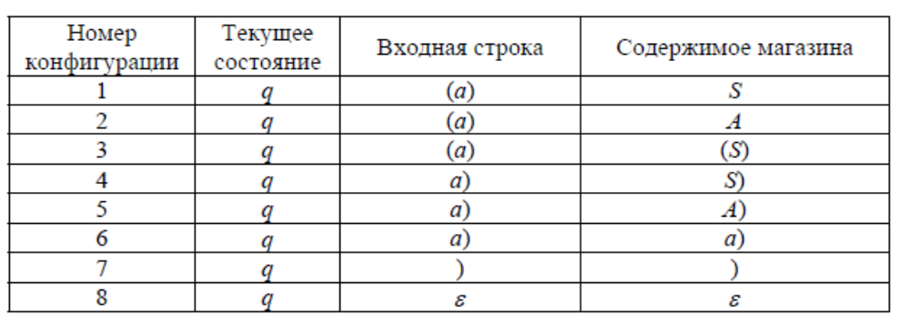
Таблица 5.1 – Распознавание МП-автоматом строки (а)

Алгоритм 5.3. Построение расширенного МП-автомата
по КС-грамматике
Построим МП-автомат, выполняющий правосторонний разбор. Данный
автомат имеет единственное текущее состояние и одно заключительное состояние, в котором стек пуст. Стек содержит левую часть текущей сентенции. Первоначально в стек помещается специальный магазинный символ, маркер пустого стека #. На каждом шаге автомат по правилу грамматики замещает нетерминалом строку верхних символов стека или дописывает в вершину входной символ.

Вход: КС-грамматика G = (V_{T} , V_{N} , P, S).
Выход: расширенный МП-автомат M = (Q, T, N, F, q₀, N₀, Z) такой, что
L(M) = L(G).

Шаг 1. Положить Q = {q, r}, q0 = q, Z = {r}, N = VT ∪ VN ∪ {#}, T = VT, N0 = #.

Шаг 2. Для каждого правила вида (A→β) ∈P, где β ∈V*, сформировать
магазинную функцию вида F (q, ε, β) = (q, A), предписывающую заменять правую часть правила в вершине стека нетерминалом из левой части, независимо от текущего символа входной строки.

Шаг 3. Для каждого терминала t∈T сформировать магазинную функцию
вида F (q, t, ε) = (q, t), которая помещает символ входной строки в вершину стека, если там нет правой части правила, и перемещает читающую головку.

Шаг 4. Предусмотреть магазинную функцию для перевода автомата в заключительное состояние F (q, ε, # S) = (r, ε).

Пример 5.2. Для грамматики из примера 5.1 построить расширенный МП-автомат. Последовательность построения МП-автомата будет иметь вид.

1) Q = {q, r}, q0 = q, T = {+, (,), a}, N = {+, (,), a, S, A}, N0 = #, Z = r.
2) F (q, ε, S+A) = (q, S), F (q, ε, A) = (q, S), F (q, ε, (S)) = (q, A),
F (q, ε, a) = (q, A).
3) F (q, t, ε) = (q, t) для каждого t ∈ {+, (,), a}.
4) F (q, ε, #S) = (r, ε).
Распознавание строки (а) расширенным МП-автоматом представлено в
таблице 5.2. Полученный МП-автомат является детерминированным.
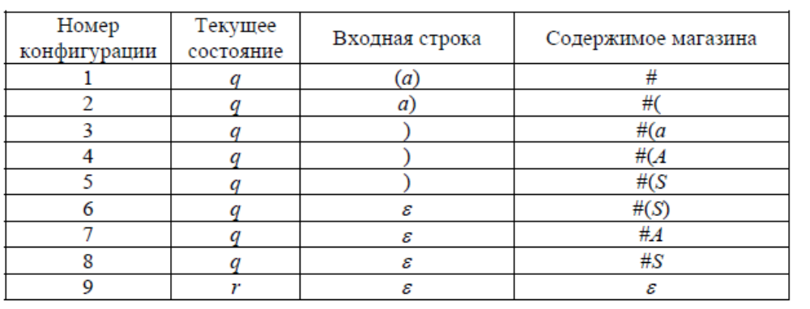
Таблица 5.2 – Распознавание расширенным МП-автоматом строки (а)

Постановка задачи к лабораторной работе № 5

Разработать программное средство, реализующее следующие функции:
а) ввод произвольной формальной грамматики и проверка ее на принадлежность к классу КС-грамматик;
б) построение МП-автомата по КС-грамматике;
в) построение расширенного МП-автомата по КС-грамматике.
Продемонстрировать разбор некоторой входной строки с помощью построенных автоматов для случая:
а) входная строка принадлежит языку исходной КС-грамматики и допускается МП-автоматом;
б) входная строка не принадлежит языку исходной КС-грамматики и не принимается МП-автоматом.
Индивидуальные варианты заданий представлены в таблице 2.1.

